Результаты тренировочных работ в 9 классе

Предмет | Октябрь 2019 |  | Ноябрь 2019 |  | Декабрь 2019 |  | Январь 2020 |  | Февраль 2020
Предмет | % успеваемости | % качества | % успеваемости | % качества | % успеваемости | % качества | % успеваемости | % качества | % успеваемости | % качества
Русский язык | 8 | 0 | 25 | 8 | 44 | 33 | 46 | 31 | 40 | 20
Математика | 15 | 0 | 18 | 18 | 42 | 8 | 43 | 7 | 80 | 10

Рисунок 1Результаты ТР по русскому языку в 9 классе
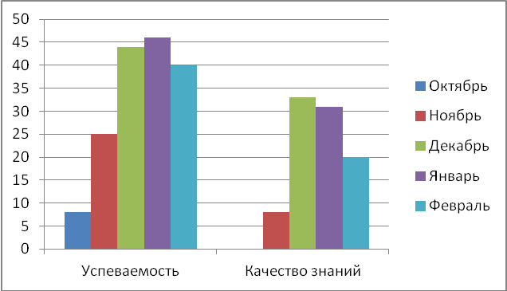

Рисунок 2Результаты ТР по математике в 9 классе
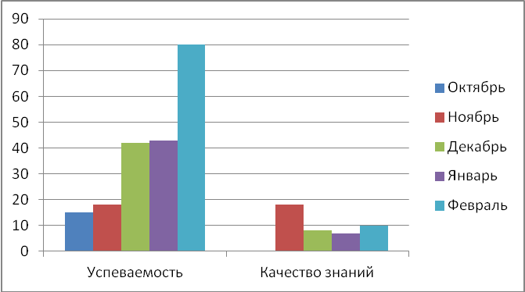

Результаты тренировочных работ в 11 классе

Предмет | Октябрь 2019 |  | Ноябрь 2019 |  | Декабрь 2019 |  | Январь 2020 |  | Февраль 2020
Предмет | % успеваемости | % качества | % успеваемости | % качества | % успеваемости | % качества | % успеваемости | % качества | % успеваемости | % качества
Русский язык | 100 | 33 | - | - | 50 | 25 | 100 | 67 | 100 | 67
Математика | 80 | 60 | 100 | 50 | 100 | 67 | 100 | 60 | 75 | 50
Итоговое сочинение | 20 | - | 100 | - | 100 | -
Рисунок 3Результаты ТР по русскому языку в 11 классе
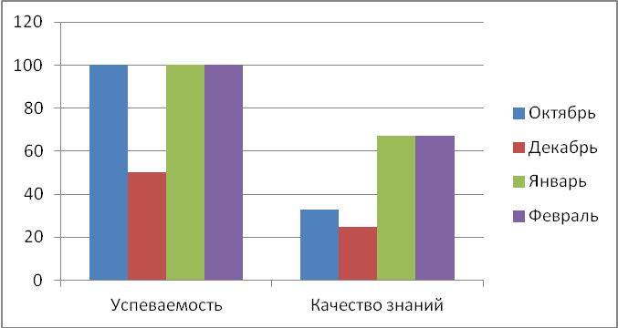

Рисунок 4Результаты ТР по математике в 11 классе
